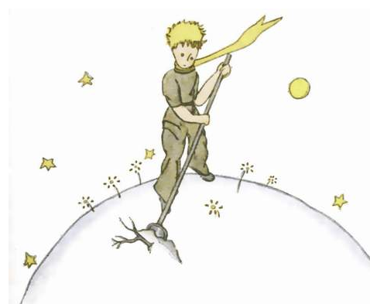

Fiche 3 : Etude des chapitres 3 à 6

Pages 17 à 33

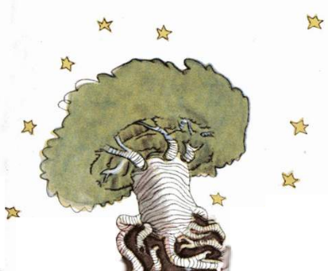

1. Réponds aux questions par des phrases.
2. Que nous apprend ce troisième chapitre ?

__________________________________________________________________________________________________________________________

1. De quelle taille est la planète du Petit Prince ? __________________________________________________________________________________________________________________________

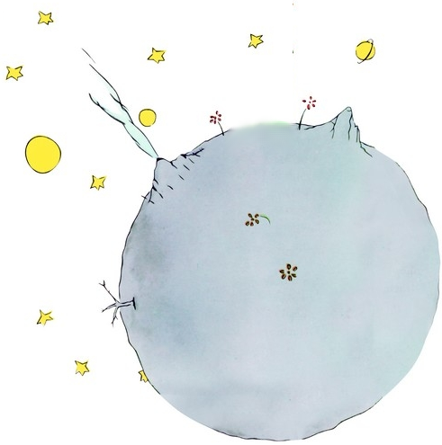

1. Quel est le nom de l’astéroïde du Petit Prince ? __________________________________________________________________________________________________________________________
2. Qui a découvert l’astéroïde du Petit Prince ? __________________________________________________________________________________________________________________________
3. Pourquoi le Petit Prince est-il content que le narrateur lui ait dessiné une caisse ? __________________________________________________________________________________________________________________________

__________________________________________________________________________________________________________________________

1. 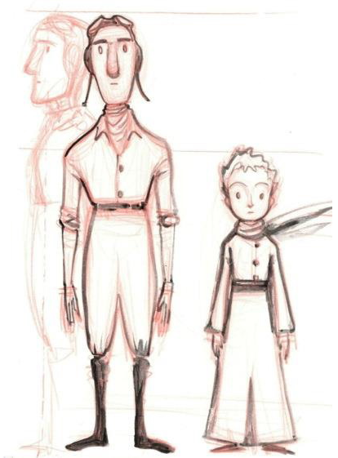Coche la bonne réponse :
2. 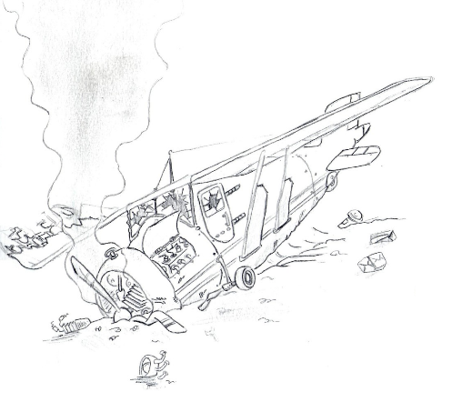**Qu’aiment les grandes personnes ?**

Les habits étranges

Les chiffres

Les dessins

1. **Le Petit Prince**

Insiste pour que son interlocuteur réponde à ses questions.

Répond toujours aux questions.

Ne répond jamais aux questions.

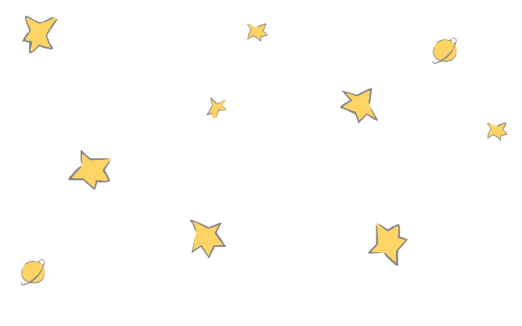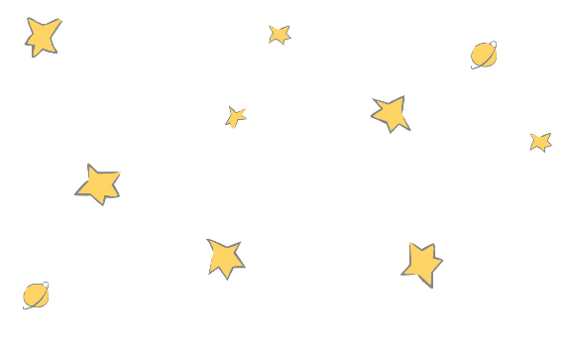

**3) De quoi a peur le narrateur ?**

De ne plus savoir dessiner

De perdre son ami

D’avoir vieilli

1. **Pourquoi le Petit Prince est-il encore content d’avoir un mouton ?**

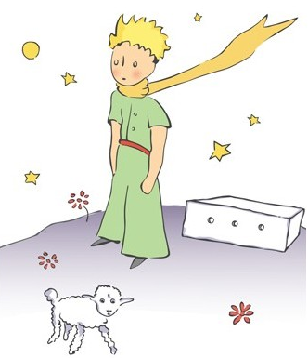Car il aura un ami

Car il pourra brouter l’herbe sur sa planète.

Car il pourra manger les baobabs.

1. **Le Petit Prince a des problèmes avec les baobabs, qu’est ce qu’un baobab ?**

Une sorte de serpent.

Un insecte qui mange les roses.

Un arbre à tronc énorme.

1. Vrai ou faux ? Donne la bonne réponse si celle proposée n’est pas correcte.

|  |  |  |  |
| --- | --- | --- | --- |
|  | Vrai | Faux | Réponse correcte |
| Le Petit Prince s’occupe de son jardin  le matin. |  |  |  |
| Les baobabs sont comparés à un  groupe d’enfants. |  |  |  |
| Le « Paresseux » a négligé 2 baobabs. |  |  |  |
| Le Petit Prince détruit les arbustes  pour éviter que les baobabs n’occupent  tout son astéroïde. |  |  |  |

1. A ton avis…

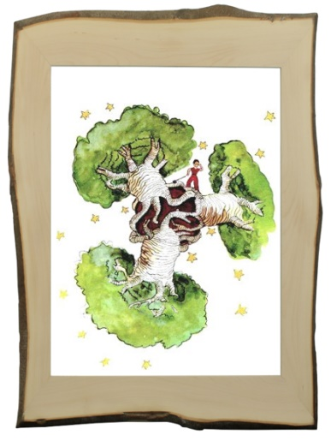Qu’est-il arrivé à la planète du « Paresseux » qui a ignoré le danger ds baobabs ?

______________________________________________________________________________________________________________________________

______________________________________________________________________________________________________________________________

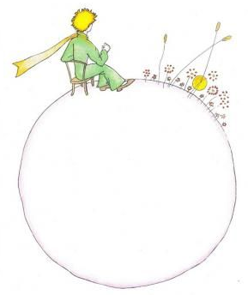______________________________________________________________________________________________________________________________

Pourquoi le Petit Prince peut-il en voir plusieurs dans une même journée ?

______________________________________________________________________________________________________________________________

______________________________________________________________________________________________________________________________

